Bevis for Pythagoras’ sætning
Øvelsen er en god mulighed for at øve jer til den mundtlige eksamen. Herunder giver det jer mulighed for at formidle matematik og øve jer i at skrive på en tavle.
Inden I går i gang med at kigge på beviset for Pythagoras’ sætning skal I lave følgende opgaver:

Opgave 1
Lav et udtryk for nedenstående arealer. Et udtryk er et regnestykke med bogstaver i stedet for tal.
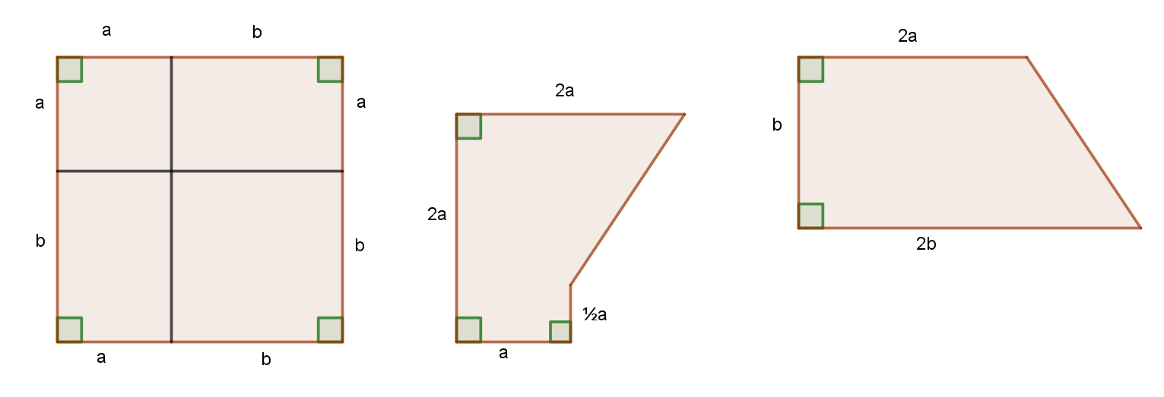
Opgave 2
Opstil et udtryk for nedenstående kvadrat
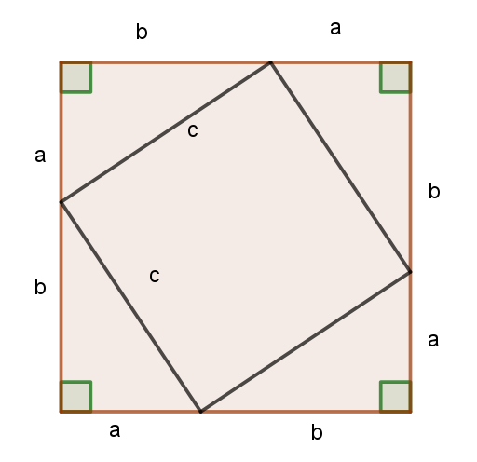  Er romben med sidelængden c et kvadrat?  Vink:  Brug vinkelsummen i en trekant til at sige noget om de to spidse vinkler i trekanterne.  Hvor mange grader er en halvcirkel? | - Opstil et udtryk for arealet af kvadratet.  - Forklar at dette kvadrat har samme areal som kvadratet i opgave 3.  - Sæt de to udtryk for arealerne lig med hinanden, og reducer.
Forbered og øv beviset for Pythagoras’ sætning. Se både på beviset i bogen og find inspiration fra nedenstående videoer.
https://www.youtube.com/watch?v=5X9UPF6GlcA
https://www.youtube.com/watch?v=mTKjduCpvMg

Forklar om Pythagoras’ sætning (hvad bruges den til, og hvornår kan den bruges). Opskriv formlen for den omvendte Pythagoras’ sætning. Efter beviset er gennemført udregnes et eksempel ved brug af Pythagoras’ sætning.

